Услуги ЖКХ можно оплатить авансом
25.11.2021
Авансовый платеж - гарантия того, что Вы не попадете в список неплательщиков за жилищно-коммунальные услуги!

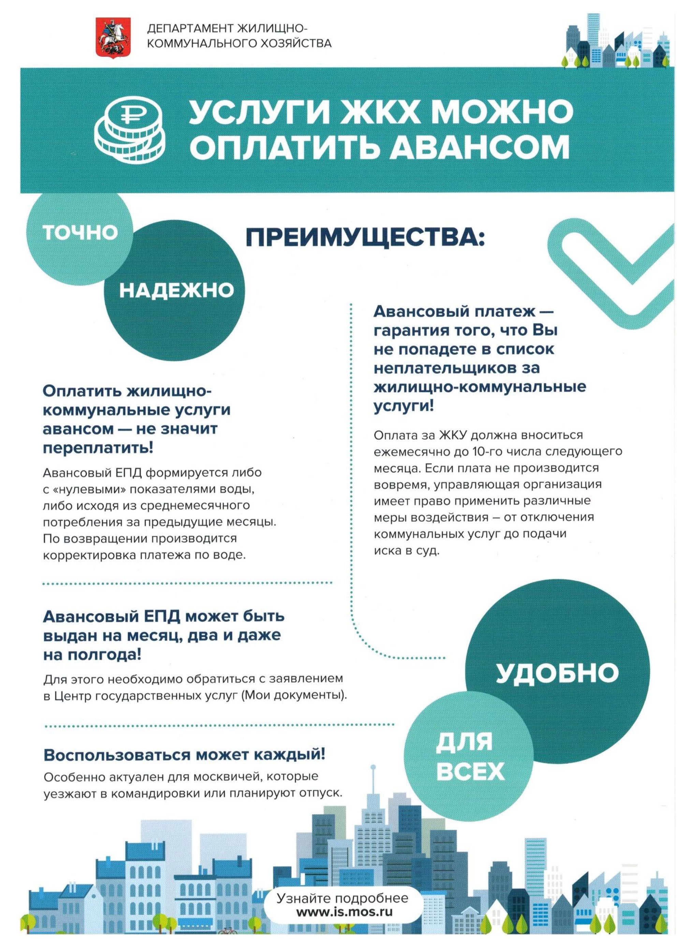

Адрес страницы: http://basman.mos.ru/presscenter/important-information/detail/10423672.html
Управа Басманного района города Москвы

